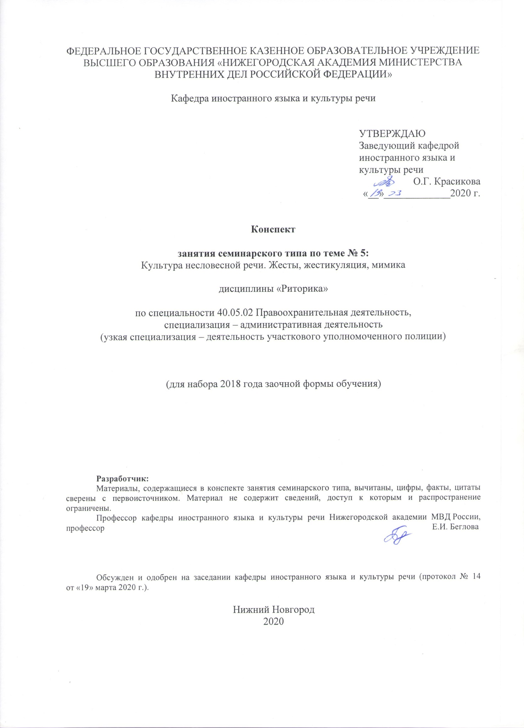

**Содержание занятий семинарского типа**

**Занятие семинарского типа 1**

**Тема 5. Культура несловесной речи.**

**Жесты, жестикуляция, мимика.**

**2 часа**

Цель: показать роль невербальных средств общения в разных видах коммуникации: профессиональной, официальной, деловой, обиходно-бытовой; значение невербальных средств в усилении личной коммуникативной позиции.

Задачи:

– дать основные типы жестов и мимики;

– научить наблюдать за жестами, мимикой собеседника с целью оценки его действий и состояния во время общения;

– привить умения и навыки контролировать жесты и мимику в процессе речи.

**Учебные вопросы и практические задания**

1. Невербальные средства общения: жестикуляция, мимика, кожные реакции, визуальный контакт, акустическая система (тембр голоса, интонирование, смех, паузы, покашливание); ольфакторная система (запахи окружающей среды и запахи человека).
2. Жесты и их типы (механические, ритмические, эмоциональные, указательные, изобразительные, символические жесты; жесты интенсивности, отказа, отрицания, категоричности, разъединения, объединения).
3. Национальный характер жестов.
4. Мимика как показатель чувств человека во время коммуникации.
5. Использование невербальных средств общения в профессиональной коммуникации.

**Задание.** Прочитайте текст.Какие виды жестов отражены в нем? Какую роль играют они в общении по вертикали: начальник-подчиненный?

… Дездемонов причесался, поправил жилет, кашлянул в кулак и пошёл… Все притаили дыхание. Войдя в кабинет, Дездемонов остановился у двери и дрожащей рукой провёл себя по губам: ну, как начать? Под ложечкой похолодело и перетянуло, точно поясом, когда он увидел лысину со знакомой чёрненькой бородавкой… По спине загулял ветерок… Это не беда, впрочем; со вcяким от непривычки случается, робеть только не нужно… Смелей! – «Э-э-э… чего тебе?» Дездемонов сделал шаг вперёд, шевельнул языком, но не издал ни одного звука: во рту что-то запуталось. Одновременно почувствовал депутат, что не в одном только рту идёт путаница: и во внутренностях тоже… Из души храбрость пошла в живот, пробурчала там, по бёдрам ушла в пятки и застряла в сапогах… А сапоги порванные… Беда! – «Э-э-э, чего тебе? Не слышишь?» – «Гм… Я ничего… Я только так. Я, ваше – ство, слышал… слышал» … (Чехов А.П. Депутат, или повесть о том, как у Дездемонова 25 рублей пропало).

**Задание 2.** Подготовьте презентацию, отражающую национальный характер жестов.

**Рекомендуемая литература**

*Основная:*

1. Беглова, Е. И. Риторика [Текст] : учеб.пособие / Е. И. Беглова ; МВД России, НА. – Н. Новгород: НА МВД России, 2019. – 164 с. – То же [Электронный ресурс]. – ЭБС НА МВД России. – URL: <https://namvd.bibliotech.ru/Reader/Book/2019051414102329653200009926>
2. Введенская, Л.А., Павлова, Л.Г. Риторика и культура речи. Изд-е 13-е, стер. / Л.А. Введенская, Л.Г. Павлова. – Ростов-на-Дону: Феникс, 2014. – 537 с.
3. Москвин, В. П. Риторика и теория аргументации [Электронный ресурс]: учебник для вузов / В. П. Москвин. – 3-е изд., перераб. и доп. – М.: Юрайт, 2019. – 725 с. – ЭБС Юрайт. – URL: <https://biblio-online.ru/bcode/42844>
4. Кузнецов, И.Н. Риторика [Электронный ресурс]: учеб.пособие / И.Н. Кузнецов. – 6-е изд. – Москва: Дашков и Ко, 2016. – 559 с. – URL: <http://biblioclub.ru/index.php?page=book&id=112208>
5. Сердюк, Н.В., Носкова, Л.Г. Риторика для полицейских: учебное пособие. Акад. управления МВД России / / Н.В. Сердюк, Л.Г. Носкова. – М.: Акад. Управления МВД России, 2013. – 84 с.
6. Крылова, М.Н. Риторика [Электронный ресурс]: учебное пособие / М.Н. Крылова. – М.: Директ-Медиа, 2014. – 242 с. – URL: <http://biblioclub.ru/index.php?page=book&id=112208>

*Дополнительная:*

* 1. Акишина, А.А. и др. Жесты и мимика в русской речи: словарь / А.А. Акишина. – М., 1991. – 144 с.
  2. Зиннуров, Ф.К., Габдулхаков, В.Ф., Чанышева, Г.Г. Культура речи в юридическом общении. Уч.-мет. пос. / Ф.К. Зиннуров, В.Ф. Габдулханов, Г.Г. Чанышева. – Казань: КЮИ МВД России, 2013. – 168 с.

*Вопросы для самостоятельного изучения:*

Виды жестов (конспект).